07-192 УРБ-2А установка разведочного бурения глубиной до 300 м на шасси ЗиЛ-157/157КЕ 6х6, гп 2.5 тн, диаметр скважины 76/190 мм, рабочий вес 10.05 тн, 104 лс, 40 км/час, заводы г. Баку, Горловка, Кунгур, Днепропетровск 1960-е г.
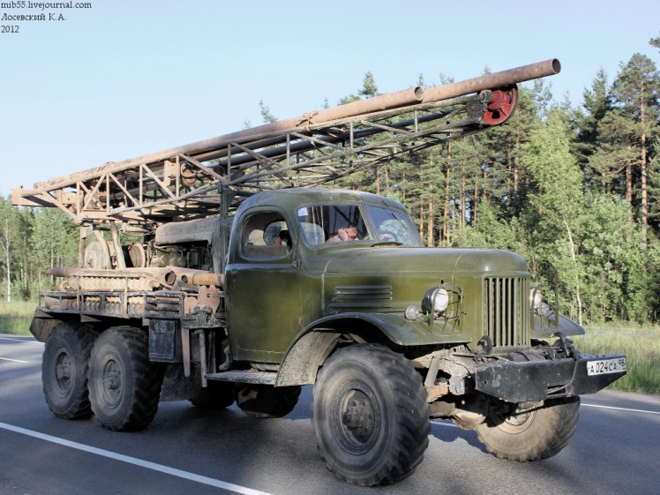

Установка геологоразведочиого бурения № 2 на автомашине ЗиС-151, далее - ЗиЛ-157 и ЗиЛ-157КЕ.
Изготовитель: Кунгурскпй машиностроительный завод, Кишлинский машиностроительный завод, г. Баку; Ново-Горловский машиностроительный завод, г. Горловка, Днепропетровский завод горношахтного оборудования.
Самоходная установка УРБ-2А предназначена для бурения геофизических и структурно-картировочных вертикальных скважин сплошным и кольцевым забоем вращательным способом с промывкой.
Все механизмы буровой установки УРБ-2А смонтированы на шасси автомашины. Ротор получает вращение от ходового двигателя автомашины через карданный вал и коробку скоростей. Лебедка — двухбарабанная со встроенной в каждый барабан двухдисковой муфтой включения. Каждый барабан снабжен одно-ленточным тормозом простого действия. Лебедка приводится в действие также от коробки скоростей. Буровой насос типа ИБГр —двухцилиндровый, двойного действия, горизонтальный, со сменными цилиндровыми втулками. Мачта высотой 10,75 м — сварная, решетчатой конструкции, ее поднимают и опускают гидравлическими домкратами.
Особенности конструкции установки:
1) независимое фрикционное включение барабанов лебедки (один барабан служит для намотки каната, поддерживающего инструмент во время бурения и для втягивания внутрь мачты вертлюга с квадратной рабочей штангой, другой барабан предназначен для намотки каната при спуско-подъемных операциях, что дает значительную экономию времени);
2) механизированная непрерывная подача инструмента обеспечивает дополнительную нагрузку на долото;
3) механизированный подъем и спуск мачты.
Выпускалась и модификация этой машины - установка разведочного бурения УРБ-2Т на шасси трелевочного трактора ТДТ-75.
В комплект буровой установки входит двухосный автоприцеп грузоподъемностью 3 тс, оборудованный зажимами для 6-метровых труб, ящиками для инструментов и держателем для запасных колес автомашины, а также некоторых приспособлений, облегчающих работу бурильщика.
Краткая история буровой установки УРБ-2А.
Установка разведочного бурения УРБ-2А появилась в середине 1950-х годов и выпускалась на Кишлинским машиностроительным заводом на шасси ЗиС-151, а с прекращением его выпуска на шасси ЗиЛ-157. К производству машины подключились ещё несколько заводов разных ведомств. На рубеже 1970-х годов установку модернизировали, значительно улучшив технические характеристики, и она получила название УРБ-2.5А.
Она явилась основной и самой распространённой в советском и постсоветском пространстве буровой установкой, уже на современных полноприводных шасси КамАЗ и Урал, в области геологоразведки геофизики и прижиться в большинстве геологических экспедиций и геологических станций. Нет в Советском союзе и в сегодняшней России месторождений нефти газа и прочих ископаемых, где не была бы задействована установка УРБ-2,5А, успевшая за более чем 50 лет своего существования стать самым удачным легендарным конструкторским инженерным решением в сфере нефтегазового бурового машиностроения.
Сегодняшний потенциал нефтегазодобывающей отрасли промышленности нашей страны, без преувеличения во многом обязан существованию этой буровой установки.
Бурение на воду:
Так же, буровая установка УРБ-2.5А, нашла широчайшее применение для бурения на воду (бурение на известняк) и бурения артезианских скважин, особенно в районах минеральных вод.
Бурение скважин под фундамент:
Также установка УРБ-2.5А применяется в строительстве, на стадии фундаментных работ, например в случае производства бурения скважин для свайного фундамента. Свайный фундамент - буронабивные сваи (БНС) применяется в тех случаях, когда грунты имеют неустойчивую глинистую основу или являются плавающими или когда технология забивных свай неуместна из-за высокой стоимости забивного фундамента. В некоторых случаях применение забивных свай полностью исключается по причине образующейся разрушительной вибрации при их забивке.

Агрегаты вращательного бурения (Словарь по геологии нефти, Л., 1958 г.)
Технические характеристики | Ед. изм. | на  автомашине | на  тракторе | Установка геологоразведочиого бурения № 2 на автомашине
 |  | АВБ-3-100 и АВБ-3-100м | АВБ-Т и АВБ-Тм | УРБ-2А
Макс. мощность | л. с. | 95 | 93 | 95
Транспортная база |  | ЗиС-150 | С-80 | ЗиС-151
Вес агрегата с транспортной базой | т | 6,8 и 7 | 14,6 и 14,8 | 9
Грузоподъемность лебедки | т | 1,25 | 1,25 | 2,5
Высота вышки | м | 8,8 | 7,75 и 9,42 | 9,5
Число роликов в кронблоке | шт. | 3 | 1 и 3 | 2
Размеры ведущей штанги | мм | 76х5557 | 76x5557 | 880x0x7000
Грязевой насос «Нг» | л/мин кг/смз | 200/30 | 200/30 | ЗиФ 200/140
Емкость глиномешалки | м^{з} | Нет и 0,25 | Нет и 0,25 | 0,25
Глубина бурения | м | 100 | 100 | 200

Первая модернизация ЗиЛ-157 1961 г.
В октябре 1961 года Московский автозавод перешёл на производство модернизированного вездехода ЗиЛ-157К, в конструкции которого, как и на грузовике ЗиЛ-164А, применялись узлы от готовившегося к выпуску нового автомобиля ЗиЛ-130. В их перечень входили однодисковое сцепление, синхронизированная коробка передач, барабанный ручной тормоз и комбинированный тормозной кран.
На машину устанавливался 6-цилиндровый карбюраторный четырёхтактный рядный нижнеклапанный двигатель, получивший наименование ЗиЛ-157К, мощностью 104 л.с. при 2600 об/мин (с ограничителем) со степенью сжатия 6,2 и объёмом 5555 см3.
Грузоподъёмность машины осталась прежней – 2500 кг по грунтовым дорогам и бездорожью и 4500 кг по дорогам с улучшенным твёрдым покрытием.
Автомобиль ЗиЛ-157К выпускался Московским автозаводом до 1978 года. Параллельно его производство с 27 октября 1977 -го осуществлялось на Уральском автомоторном заводе (УАМЗ), где оно также продолжалось до 1978 года. С указанного времени эту модель сменил модернизированный грузовик ЗиЛ-157КД.
Основные ТТХ серийного ЗиЛ-157К (1961 - 1978)
грузоподъемность по шоссе, кг | 4500
грузоподъемность по грунту, кг | 2500
масса буксируемого прицепа, кг | 3600
полная масса, кг | 10230
снаряженная масса, кг | 5540
габаритные размеры (ДхШхВ), мм | 6684 х 2315 х 2360
размеры платформы (ДхШхВ), мм | 3570 х 2090 х 355+570
погрузочная высота, мм | 1388
колесная база, мм | 4225
база задней тележки, мм | 1120
дорожный просвет, мм | 310
колея передних/ задних колес, мм | 1755/ 1750
наружный радиус поворота, м | 12
максимальная скорость, км/ч | 65
расход топлива, л/100 км | 42
объем топливного бака, л | 150 + 65
запас хода, км | 510
двигатель: ЗиЛ-157К
карбюраторный, 4-тактный, 6-цилиндровый, рядный, нижнеклапанный, жидкостного охлаждения
диаметр цилиндра, мм | 101,6
ход поршня, мм | 114,3
рабочий объем, л | 5,55
степень сжатия | 6,5
порядок работы цилиндров | 1-5-3-6-2-4
мощность двигателя, л.с. (кВт) (с ограничителем) | 104 (76,5) при 2600 об/мин
крутящий момент, кГс*м (Нм) | 34,5 (345) при 1100-1400 об/мин
трансмиссия
сцепление | ЗиЛ-130, однодисковое, сухое
коробка передач | ЗиЛ-130, механическая, 5-ступенчатая (синхронизаторы II-V)  I- 7,44; II- 4,10; III- 2,29; IV- 1,47, V- 1,00, задний ход - 7,09
раздаточная коробка | 2-ступенчатая (1,16:1 и 2,27:1) с муфтой включения переднего моста
главная передача | одинарная, пара конических шестерен со спиральными зубьями (6,67:1)
привод задних мостов | раздельный, параллельный
размер шин/ модель | 12,00-18"/ К-12А, позже К-70
проходимость
преодолеваемый брод, м | 0,8
преодолеваемый подъем, град. | 28

